Governo dos EUA derruba WikiLeaks

Amazon interrompe acesso a site após pressão política da Casa Branca; conexão foi restabelecida no fim da tarde

A pedido de corte sueca, Interpol emite "alerta vermelho" em busca de Assange, fundador e face pública do site

Quatro dias após o início do vazamento de documentos sigilosos da diplomacia norte-americana pelo site WikiLeaks, o governo dos EUA reagiu de forma dura.

Pressionou a Amazon Web Services a interromper o contrato pelo qual fornecia o servidor de acesso ao site.

Em consequência, o WikiLeaks, que diz ter 250 mil documentos em seu poder, ficou fora do ar por pelo menos cinco horas. No final da tarde, voltou a funcionar, após transferir as operações ao servidor sueco Bahnhof.

A Amazon Web Services é parte da Amazon.com, popular site de venda de livros e outros produtos.

A informação foi dada primeiro pelo senador americano Joe Lieberman, presidente da comissão de Segurança Nacional do Senado.

Apesar de não pertencer a nenhum partido, Lieberman, ex-democrata, é próximo da Casa Branca. O senador disse que ele mesmo pediu à Amazon que cortasse o serviço.

O Departamento de Segurança Doméstica dos EUA também confirmou que fez gestões junto à Amazon para cortar o serviço.

O contrato entre o WikiLeaks e a empresa teria sido firmado nessa semana após o site ter dito que sofreu ataque de hackers nos últimos dias.

A Amazon não comentou as acusações. A reportagem da Folha entrou em contato com o escritório nos EUA, mas não obteve resposta.

"Eu peço a qualquer outra companhia ou organização que esteja abrigando o WikiLeaks a imediatamente encerrar a sua relação com o site", afirmou Lieberman.

Segundo o jornal "Wall Street Journal", a página dedicada aos documentos utilizava servidores da Amazon em Seattle (EUA) e da empresa francesa Octopuce.

Já a página principal usaria servidores da Amazon nos EUA e na Irlanda.

Com ironia, o perfil do WikiLeaks no Twitter reagiu.

"Servidores do WikiLeaks na Amazon derrubados. Liberdade de expressão na terra dos livres. Tudo bem, nosso $ agora é gasto para empregar pessoas na Europa."

O porta-voz do WikiLeaks, Kristinn Hrafnsson, disse que tem "caminhos de superar a suspensão do serviço".

PROCURADO

A Interpol emitiu ontem um alerta internacional para informar que Julian Assange, fundador do site, figura na sua lista de mais procurados.

O alerta vermelho da Interpol, usado para prender alguém provisoriamente, foi emitido a pedido da corte criminal de Estocolmo.

Assange é acusado de estupro, assédio sexual e coerção ilegal. Os supostos crimes foram registrados na cidade sueca de Gotemburgo.

O advogado dele, Mark Stephens, afirmou ontem que seu cliente está sendo perseguido pelas autoridades suecas, que promovem um processo penal sobre os supostos crimes.

Oficiais suecos afirmam que o alerta foi emitido porque ele não se disponibilizou a se reunir com procuradores. Stephens afirma que as autoridades suecas negaram repetidas ofertas para conversar com Assange.

Ele nega as acusações e diz que as denúncias são uma tática do Pentágono para desmerecer seu site. Contra a ordem de prisão, Assange, que está em local desconhecido, apresentou recurso.

A corte sueca ordenou a detenção de Assange em 18 de novembro, quatro dias antes do WikiLeaks anunciar que iria vazar novos documentos secretos.

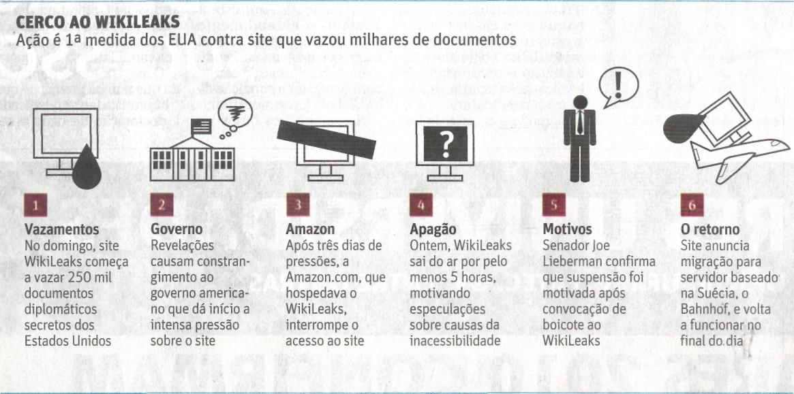
Fonte: Folha de S.Paulo, São Paulo, 2 dez. 2010, Primeiro Caderno, p. A12.

